**Tárgygráf**

Feladatválasztás, motiváció bemutatása

A megvalósítani kívánt szoftverünk egy tárgygráf lesz, melyet manuálisan frissíteni is lehet majd, ezért könnyebb a használata, aktuálisabb a tartalma. Rengeteg egyetemistának okoz fejtörést az óráinak felvétele, hogy mikor, melyik tárgyat vegye fel, melyhez eleve segítséget nyújt az egyetemek oldalon megtalálható mintatanterv, azonban ha egy-egy tantárgyat nem teljesítünk a leírtak szerint, akkor, ha nem figyelünk eléggé csúszást is okozhat az, hogy nem látjuk át megfelelően a tantárgyak ráépüléseit.

**Hasonló szoftverek keresése és ismertetése**

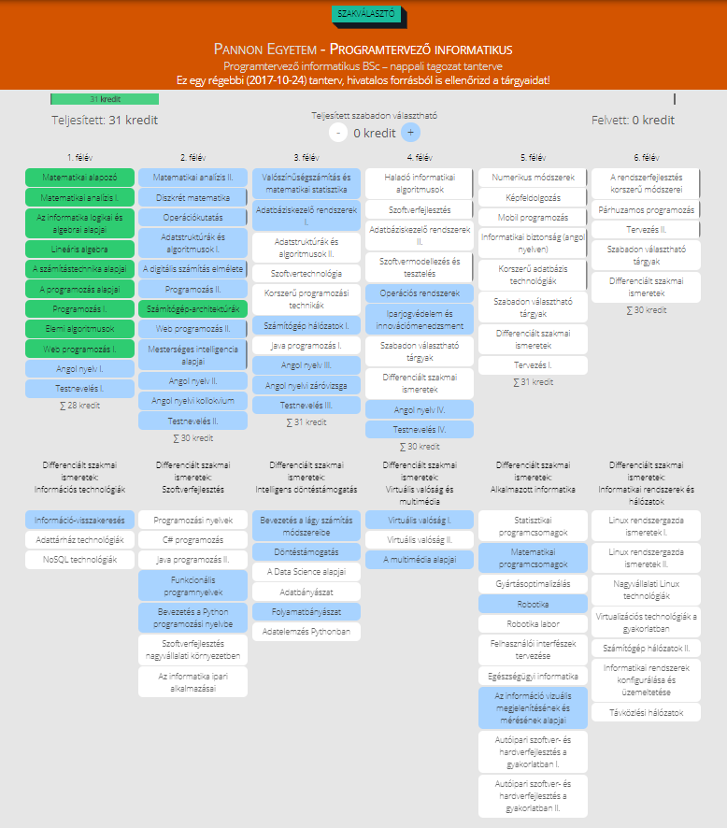A csapatunkat leginkább a <https://targygraf.hu/> oldalon megtalálható netes tárgygráf inspirálta. Ez egy olyan weboldal, ahol az egyetem és a kívánt szak kiválasztása után bejelölhetjük, hogy nekünk már melyik tantárgy van meg, melyeket tanuljuk jelenleg, figyelhetjük a ráépüléseket, és azt is, hogy meg lesznek-e a megfelelő kreditjeink. Ezzel a programmal leginkább az a gond, hogy nem frissítik, ezért az oldalon megtalálható és a mintatantervben szereplő adatok inkonzisztensek. Az oldal kódja megtalálható Githubon, ezért ez nagy segítséget tud jelenteni egy új tárgygráf készítésében, ha esetlegesen elakadnánk.

1. ábra: A Programtervező informatikus szak tantárgyai a Tárgygráf oldalon

**Részletes feladatleírás**

***Funkcionális követelmények***

A programot alapvetően úgy lehetne használni, hogy az internetről letöltött mintatantervek pdf-jének táblázatba konvertált változatát (online megvalósítható pl. az <https://smallpdf.com/pdf-to-excel> oldalon), egy mappába beletöltve a program elindításakor az beletölti a megfelelő adatokat egy adatbázisba. Ezután megjelenne egy grafikus interfész, hasonló a fent említett tárgygráféhoz, ahol kiválaszthatja a felhasználó, hogy melyik, az általa felvitt szakot szeretné megjeleníteni. Elsődlegesen szeretnénk, hogy a Pannon egyetem Programtervező informatikus szakára működjön a program, majd távolabbi célként az egyetem többi szakára is meg lehetne csinálni, majd más egyetemeknek is. A legnagyobb probléma itt az, hogy a feltöltött pdf-ek nem minden esetben ugyanolyan sémával rendelkeznek, így az automatikus konvertálás problémás lehet.

A szak kiválasztása után a program számos funkcióval fog rendelkezni:

* Jelölni fogja, hogy a felhasználó éppen mely tantárgyakat tanulja, melyeket teljesítette, adott tantárgynál az előfeltételeket, ráépüléseket. Ajánlásokat is tesz majd, hogy a következő félévben mely tantárgyakat vegye fel a felhasználó.
* Jelzi, hogy eddig mennyi kreditet vett fel, egyes követelményekre lebontva, mint a kötelező tárgyak, differenciált szakmai ismeretet, valamint a kredittúllépésre is ügyelni fog.

Messzi célként majd bejelentkezési felülettel is fog rendelkezni, így a felhasználó könnyedén más gépre is átvihetné az adatait.

***Nem funkcionális követelmények***

A szoftver a Microsoft Visual Studioban lesz fejlesztve, C# programozási nyelvben. Az SQLite relációs adatbázis-kezelő rendszert tervezzük használni. Windowsra lesz fejlesztve. A bejelentkezési adatok tárolása pedig a Firebase-ben lenne megvalósítva.